1. **Facturación de Productos – POS**

Este módulo permite realizar las facturas a los clientes, lo pueden usar las cajeras, solo aparecerá el modulo a continuación sin necesidad de utilizar el modulo principal:

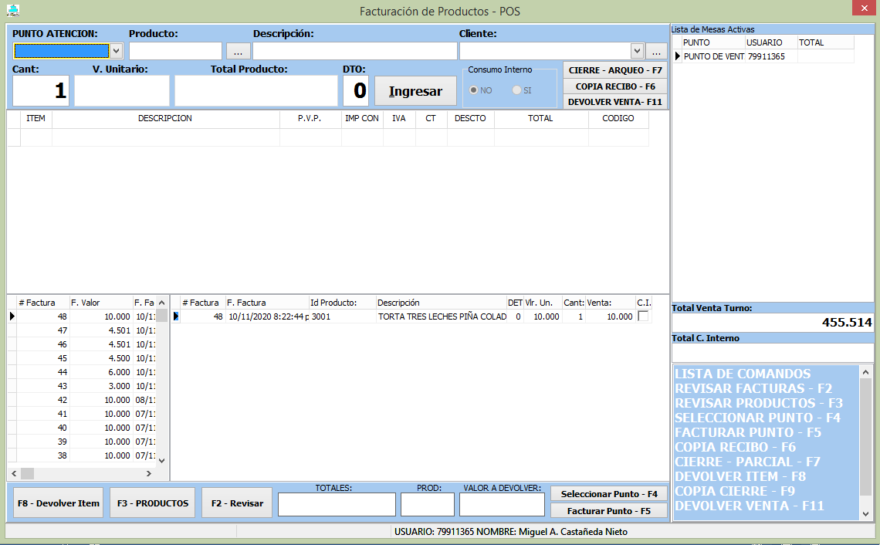

Al iniciar el modulo, el usuario aparecerá de manera predeterminada el ultimo que se usó, para cambiarlo se debe realizar el cierre.

* 1. **Pasos para Facturar**

|  |  |
| --- | --- |
| 1 | Seleccione punto de Atención (Con tecla de direccionamiento), presionar Enter |
| 2 | Haga Clic en el botón de puntos suspensivos a lado de la caja de texto de Producto |
| 3 | Se desplegara un menú de Búsqueda de Productos, en donde puede filtrarlo por código, nombre, e incluir las materias primas |
|  |  |
| 4 | Selecciona el producto a facturar haciendo doble clic sobre la celda a seleccionar |
| 5 | Presionar Enter para ir al cliente |
| 6 | Selecciona cliente y presiona Enter para ir a cantidad de Producto |
| 7 | Selecciona cantidad de Productos y presionar Enter |
| 8 | Hacer Clic en el botón Ingresar |
| 9 | Se agregara un nuevo Ítem en el listado de registros de Ítems cargados |
| 10 | Puede repetir el paso 2 al 9 hasta cargar todos los productos a facturar |
| 11 | Hacer Clic en Facturar Punto (o Presionando F5) |
| 12 | Se mostrara el monto a cargar (es el monto que dio el cliente), y presionar Enter |
| 13 | Se mostrara el monto domicilio para cargarlo (si lo tiene), y presionar Enter |
| 14 | Te pedirá si desea imprimir el tiquete |
| 15 | Si es afirmativo de imprimirá el tiquete |
|  |  |

* 1. **Pasos para Borrar Ítem una vez que haya ingresado el producto**

|  |  |
| --- | --- |
| 1 | Presionar F8 o hacer clic en el Botón devolver Ítem |
| 2 | Presiona la tecla suprimir |
| 3 | Te pedirá que ítem hay que borrar, coloque el número del Ítem y hacer clic en Ok o Enter |
| 4 | Te pregunta si desea borrar el Ítem |
| 5 | Si es afirmativo el ítem cargado será borrado para agregarlo nuevamente |

**1.3. Pasos para Realizar el Cierre**

|  |  |
| --- | --- |
| 1 | Presionar F7 o hacer clic en Cierre – Arqueo |
| 2 | Te pregunta si desea realizar la operación |
| 3 | Te sale tres opciones: Arqueo F1, Cierre F2, y Ninguno F3 |
| 4 | Selecciona Cierre Haciendo clic en el botón, o presionando F2 |
|  | **Nota:** Para realizar el cierre no debe tener punto de venta, para ello debe terminar de realizar una venta, de manera que el Listado de Mesas Activas que está en la parte superior - derecha quede vacía. |
| 5 | Te pide la clave para realizar el cierre |
| 6 | La aplicación Imprimirá el cierre de lo que ha realizado el usuario anterior. |
| 7 | Te pedirá el usuario y clave para ingresar a la aplicación con el mismo u otro usuario a utilizar. |

**1.4. Pasos para Realizar el Arqueo**

|  |  |
| --- | --- |
| 1 | Presionar F7 o hacer clic en Cierre – Arqueo |
| 2 | Te pregunta si desea realizar la operación |
| 3 | Te sale tres opciones: Arqueo F1, Cierre F2, y Ninguno F3 |
| 4 | Selecciona Cierre Haciendo clic en el botón, o presionando F1 |
|  | **Nota:** Para realizar el arqueo no debe tener punto de venta, para ello debe terminar de realizar una venta, de manera que el Listado de Mesas Activas que está en la parte superior - derecha quede vacía. |
| 5 | Te pide clave para realizar el arqueo |
| 6 | La aplicación Imprimirá las facturas generadas por el usuario. |

**1.5. Pasos para Anular Venta (Devolución)**

|  |  |
| --- | --- |
| 1 | Seleccionar la factura a devolver (aparece el listado en la parte inferior – izquierda del formulario) |
| 2 | Presionar F11 o hacer clic en Devolver Venta |
| 3 | Te pregunta si está seguro de realizar la devolución. |
| 4 | Si le da en Si, se genera la devolución y desaparece la factura en el listado. |

1. **Ingreso de Compras, Productos e Inventario**

Este módulo permite registrar los productos que se utiliza para facturar, este campo lo llena el usuario autorizado para actualizar los datos de los productos.

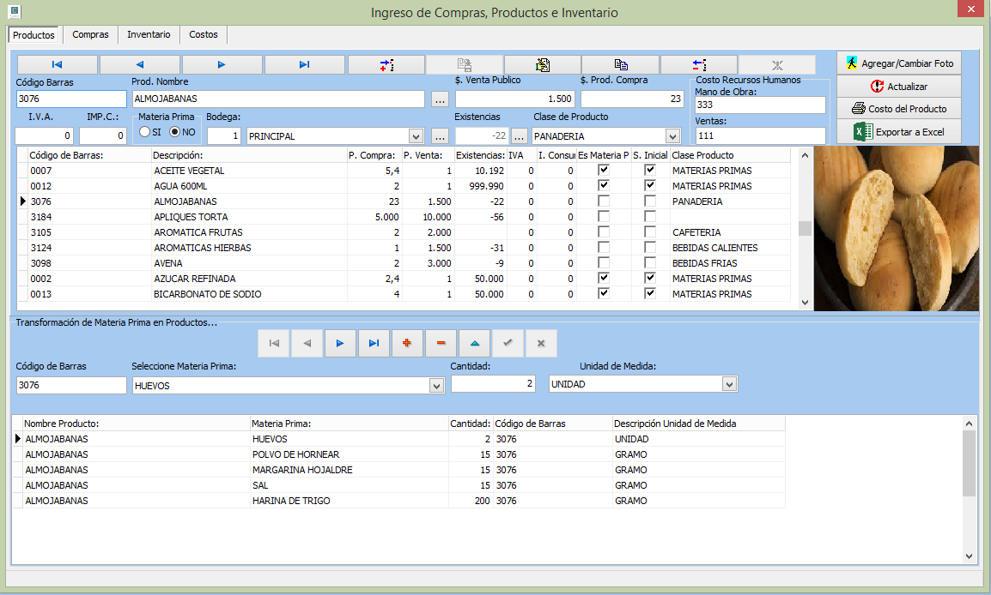

* 1. **Pasos para ingresar el Producto**

|  |  |
| --- | --- |
| 1 | Presionar botón de Agregar botón |
| 2 | Una vez presionado, aparecerá el listado de productos para verificar si el código o la descripción existe |
| 3 | Llenar el campo de código de barras |
| 4 | Llenar la descripción del producto, campo Prod. Nombre |
| 5 | Llenar el campo de Monto de Venta Publico |
| 6 | Llenar el campo de Monto Prod. Compra |
| 7 | Llenar Porcentaje del I.V.A. |
| 8 | Llenar Porcentaje de Imp.C |
| 9 | Seleccionar si lleva materia prima |
| 10 | Llenar el campo de Bodega. (En el botón de los puntos suspensivo, al hacer clic, aparecerá un listado de las bodegas registradas para que el usuario lo pueda seleccionar) |
| 11 | Seleccione la Clase de Producto, si la Clase de Producto no tiene que ver con Materias Primas, saldrá dos (2) campos adicionales: Costo de recursos humanos en mano de obra, y Ventas, con la finalidad de registrar los costos que genera la mano de hora y la comisión de ventas. |
| 12 | Hacer clic en el botón , para guardar los cambios |

* 1. **Pasos para ingresar la Imagen**

|  |  |
| --- | --- |
| 1 | Hacer clic en este botón  (en caso de que tenga foto del producto) |
| 2 | Seleccionar la imagen (debe ser de extensión jpg, y la imagen o debe sobrepasar de los 100kb) |

* 1. **Pasos para modificar un Producto**

|  |  |
| --- | --- |
| 1 | Presionar botón de Agregar botón |
| 2 | Reemplacen los datos que desea modificar. |
| 3 | Hacer clic en el botón , para guardar los cambios |

* 1. **Pasos para ingresar un Producto en transformación de materia Prima**

|  |  |
| --- | --- |
| 1 | Selecciona el producto que está registrado |
| 2 | Hacer clic en el botón , y el producto ingresa en la tabla inferior |
| 3 | Selecciona la materia prima |
| 4 | Llene la cantidad |
| 5 | Selecciona la Unidad de Medida |
| 6 | Hacer clic en el botón , para guardar los cambios |
| 7 | Hacer clic en botón , genera el reporte de los costo del producto, así como su mano de obra y comisión de ventas. |

* 1. **Pasos para Generar Reporte de Inventario**

|  |  |
| --- | --- |
| 1 | Hacer clic en la pestaña de Inventario |
| 2 | Hacer Clic en el botón  para generar el reporte Inventario de Productos. |

* 1. **Pasos para Generar Reporte de Costos**

|  |  |
| --- | --- |
| 1 | Hacer clic en la pestaña de Costos |
| 2 | Seleccionar Clase der Producto, se desplegara listado de productos derivados a la Clase de productos, con sus precios y costos. |
| 3 | Hacer Clic en el botón  para generar el reporte los costos de productos relacionados a la Clase de Productos. |

* 1. **Pasos para Transferir Código del Producto**

|  |  |
| --- | --- |
| 1 | Hacer clic en la pestaña de Productos |
| 2 | Hacer Clic en el botón |
| 3 | Apetecerá el siguiente formulario |
|  |  |
| 5 | Llenar Código de Barra del Producto Seleccionar (es el producto que quiere eliminar, y por lo tanto se va a transferir) haciendo clic en el botón de puntos suspensivos, para seleccionar el producto. |
| 6 | Una vez cargado, aparecerá el listado de los movimientos realizados en la facturas relacionado con el producto seleccionado |
| 7 | Llenar Código de Barra del producto a Transferir (es el producto en donde se va a cargar los códigos de Barras de Producto Seleccionar) haciendo clic en el botón de puntos suspensivos, para seleccionar el producto. |
| 8 | Una vez cargado, aparecerá el listado de los movimientos realizados en la facturas relacionado con el producto seleccionado |
| 9 | Hacer Clic en el botón |

* 1. **Pasos para Generar Reporte Por Excel**

|  |  |
| --- | --- |
| 1 | Hacer clic en la pestaña de Producto, (aparece de manera predeterminada) |
| 2 | Hacer Clic en el botón . |
| 3 | Te pide la dirección para guardar el archivo, se guardara todos los datos de los productos que se hallan registrados. |

1. **Ingreso de Pedidos**

Este módulo registra los pedidos de los clientes, para luego ser facturados:

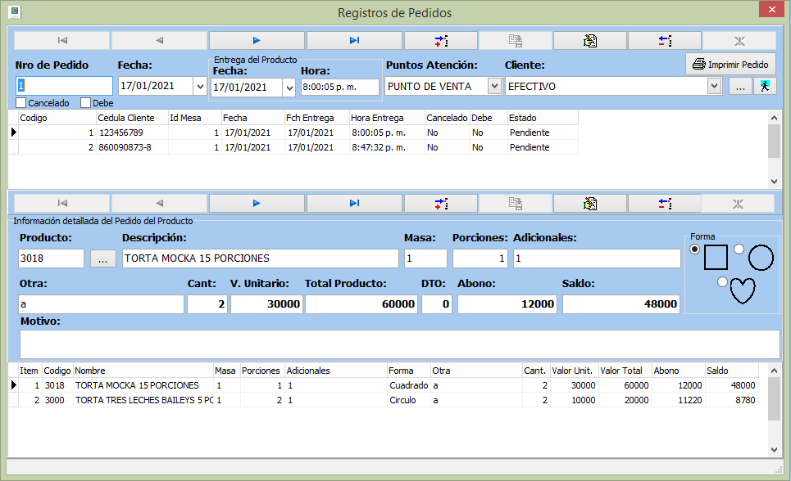

**3.1. Pasos para ingresar un pedido**

|  |  |
| --- | --- |
| 1 | Presionar botón de Agregar , ubicado en el primer renglón. |
| 2 | Llenar N° de Pedido (de manera predeterminada se genera el ultimo del registro del Pedido) |
| 3 | Llenar la fecha del pedido |
| 4 | Llenar el la fecha y hora de entrega del producto |
| 5 | Selecciona Punto de Atención |
| 6 | Seleccionar el cliente, (Para seleccionar en un listado, haga clic en el botón de los puntos suspensivos, y para agregar cliente debe hacer clic en el botón ) |
| 7 | Hacer clic en el botón , que aparece en el primer renglón para guardar los cambios |
| 8 | Una Vez cargados el registro de pedido del cliente, se debe cargar los productos pedidos por el cliente, lo cuales pueden ser 1 o varios productos, Presionando botón de Agregar , ubicado en el segundo renglón. |
|  | **Nota:** Para cargar un producto de otro pedido, se debe seleccionar la tabla que aparece en la parte superior, en donde sale el listado de pedido de los clientes pendientes. |
| 9 | Llenar el Código de Producto, o hacer clic en el botón de puntos suspensivos, de manera que aparezca el listado de producto, y lo pueda seleccionarlo, y luego presionar Enter. |
| 10 | Llenar masa, porciones y adicionales |
| 11 | Seleccionar forma |
| 12 | Llenar campo Otra (si tiene información adicional de la forma de la torta) |
| 13 | Llenar cantidad, y valor unitario, y aparecerá el monto en Total Producto |
| 14 | Llenar Dpto (de manera predeterminada es 0) |
| 15 | Llenar Abono, y aparecerá el saldo |
| 16 | Hacer clic en el botón , para guardar los cambios, ubicado en el segundo renglón |
| 17 | Una Vez cargado puede hacer clic en el botón  para imprimir el pedido. |

1. **Facturación de Pedidos POS**

Este módulo permite realizar las facturas a los clientes que lo realizan mediante pedidos, a diferencia que el anterior modulo, lo pueden utilizar los usuarios permitidos a realizar facturas de pedidos, y aparecerá el modulo cuando inicie el modulo principal:

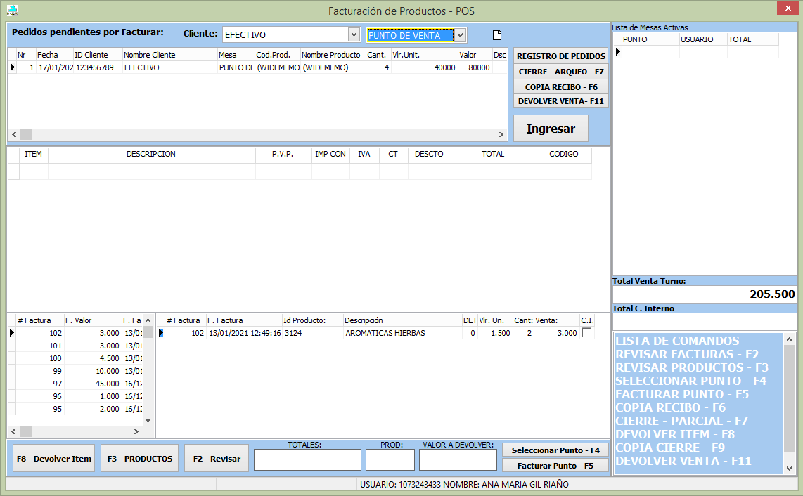

* 1. **Pasos para Facturar**

|  |  |
| --- | --- |
| 1 | Seleccione Cliente |
| 2 | Seleccione punto de Atención (Con tecla de direccionamiento) |
| 3 | Se desplegara un listado de pedidos pendiente por facturar, de acuerdo al punto de atención y el cliente. Seleccione el pedido que desea facturar. |
| 4 | Hacer clic en Ingresar, se agregara un nuevo Ítem en el listado de registros de Ítems cargados |
| 5 | Puede repetir el paso 3 y 4 hasta cargar todos los productos a facturar (debe ser del mismo cliente) |
| 6 | Hacer Clic en Facturar Punto (o Presionando F5) |
| 7 | Se mostrara el monto a cargar (es el monto que dio el cliente), y presionar Enter |
| 8 | Se mostrara el monto domicilio para cargarlo (si lo tiene), y presionar Enter |
| 9 | Te pedirá si desea imprimir el tiquete |
| 10 | Si es afirmativo de imprimirá el tiquete |

* 1. **Pasos para Borrar Ítem una vez que haya ingresado el producto**

|  |  |
| --- | --- |
| 1 | Presionar F8 o hacer clic en el Botón devolver Ítem |
| 2 | Presiona la tecla suprimir |
| 3 | Te pedirá que ítem hay que borrar, coloque el número del Ítem y hacer clic en Ok o Enter |
| 4 | Te pregunta si desea borrar el Ítem |
| 5 | Si es afirmativo el ítem cargado será borrado para agregarlo nuevamente (el registro de pedido regresara a la tabla para ser registrado) |

* 1. **Pasos para Generar Factura de Pedido**

|  |  |
| --- | --- |
| 1 | Seleccione el pedido que desea facturar, en el listado de pedidos pendientes por facturar. |
| 2 | Hacer clic en el botón , que está a lado del listado de cliente. |
| 3 | Se desplegara el siguiente ficha: |

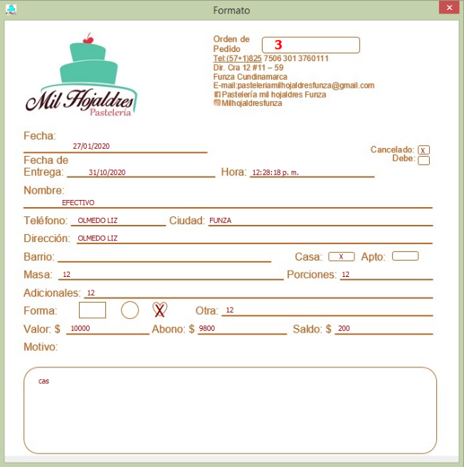

También se puede generar esta ficha, haciendo clic en mismo botón ubicado a lado de “Pedidos facturado por Hoy”, ubicado en la parte superior – izquierda de la pantalla, una vez seleccionado el pedido facturado.

* 1. **Pasos para Generar Reporte de Pedido**

|  |  |
| --- | --- |
| 1 | Seleccione fecha desde, y hasta. |
| 2 | Seleccione producto, se generara el listado filtrado con el rango de fecha y producto |
| 3 | Hacer Clic generar reporte |

1. **Nota de Crédito**

Este módulo permite realizar las notas de crédito a los clientes:

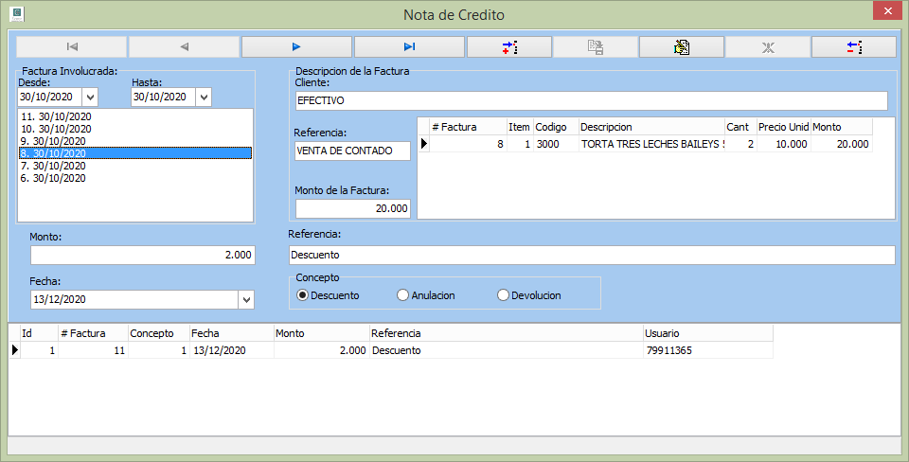

* 1. **Pasos para Registrar una Nota de Crédito**

|  |  |
| --- | --- |
| 1 | Presionar botón de Agregar botón |
| 2 | En Factura Involucrada, seleccionar fecha desde y hasta (de manera predeterminada, saldrá la fecha actual) |
| 3 | Una vez genera un listado de facturas generadas en ese rango de fecha seleccionada, se selecciona la factura involucrada. (Una vez seleccionada, se desplegara los datos a ella en Descripción de la Factura) |
| 4 | Registrar el campo referencia |
| 5 | Seleccionar Fecha en la que se esta haciendo la nota de crédito. (de manera predeterminada sale la fecha actual) |
| 6 | Selecciona el Concepto, si es descuento, anulación o Devolución |
| 7 | Hacer clic en el botón , para guardar los cambios |

1. **Administración y Cuenta de Clientes**

Este módulo permite cargar los datos personales y de contacto a los clientes para efecto de la factura:

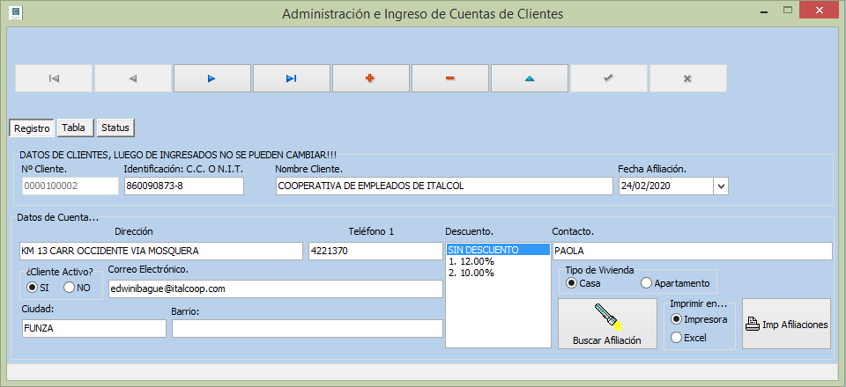

* 1. **Pasos para Registrar un Cliente**

|  |  |
| --- | --- |
| 1 | Hacer Clic en el botón Registro (Esta opción esta seleccionada de manera predeterminada al abrir el modulo) |
| 2 | Presionar botón de Agregar botón |
| 3 | Llenar Identificación del cliente |
| 4 | Llenar nombre del cliente |
| 5 | Seleccionar fecha de afiliación (de manera predeterminada aparece la fecha actual) |
| 6 | Llenar Dirección del cliente |
| 7 | Llenar teléfono |
| 8 | Seleccionar descuento del cliente (si no tiene se mantiene en la opción sin descuento) |
| 9 | Seleccionar si está activo o no |
| 10 | Llenar Correo Electrónico |
| 11 | Seleccione tipo de vivienda |
| 12 | Llenar Ciudad |
| 13 | Llenar Barrio |
| 14 | Hacer clic en el botón , para guardar los cambios |

1. **Ingreso de Proveedores**

Este módulo permite cargar los datos personales y de contacto de los proveedores:

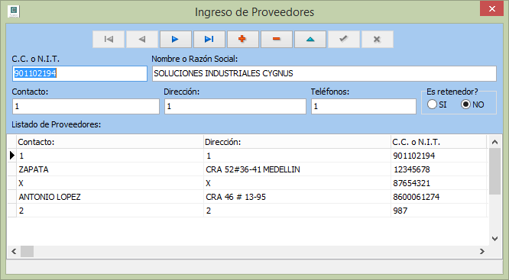

* 1. **Pasos para Registrar un Cliente**

|  |  |
| --- | --- |
| 1 | Presionar el botón de Agregar botón |
| 2 | Llenar Identificación del Proveedor |
| 3 | Llenar nombre del proveedor |
| 4 | Llenar el contacto del proveedor |
| 5 | Llenar Dirección del proveedor |
| 6 | Llenar teléfono |
| 7 | Seleccionar si es retenedor. |
| 8 | Hacer clic en el botón , para guardar los cambios |

1. **Ingreso de Lista de Precio**

Este módulo permite cargar los descuentos que se realizan a los clientes.

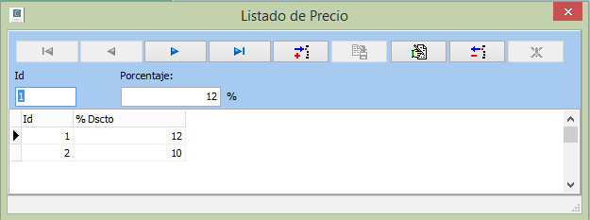

* 1. **Pasos para Registrar el listado de precio**

|  |  |
| --- | --- |
| 1 | Presionar el botón de Agregar botón |
| 2 | Cargar porcentaje (tener en cuenta que el sistema esta validado para que el valor máximo del porcentaje sea de 45%) |
| 3 | Hacer clic en el botón , para guardar los cambios |
|  | **Nota:** Una vez cargado el porcentaje saldrá reflejado en el módulo de Administración y Cuenta de Clientes. |

1. **Ingreso de Registro Abono**

Este módulo permite cargar los abonos realizado por los clientes.

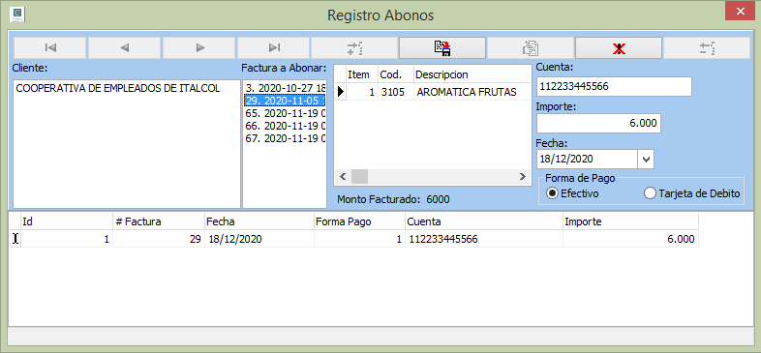

* 1. **Pasos para Registrar el Abono**

|  |  |
| --- | --- |
| 1 | Presionar el botón de Agregar botón |
| 2 | Seleccionar Cliente que va a abonar (Debe estar previamente registrado en el módulo de Clientes) |
| 3 | Una vez seleccionado, se despliega el lista de facturas asociados con el cliente, selecciona la factura a abonar |
| 4 | Cargar Número de Cuenta |
| 5 | Cargar Importe. (de manera predeterminada el monto estará cargado al seleccionar la factura) |
| 6 | Seleccione Fecha en la que está haciendo el abono (de manera predeterminada sale la fecha actual) |
| 7 | Selecciona Forma de Pago |
| 8 | Hacer clic en el botón, para guardar los cambios |

1. **Proceso de Devoluciones de Facturas de Compra y Venta**

Este módulo permite cargar las devoluciones hechas en facturas de compra y venta a los clientes:

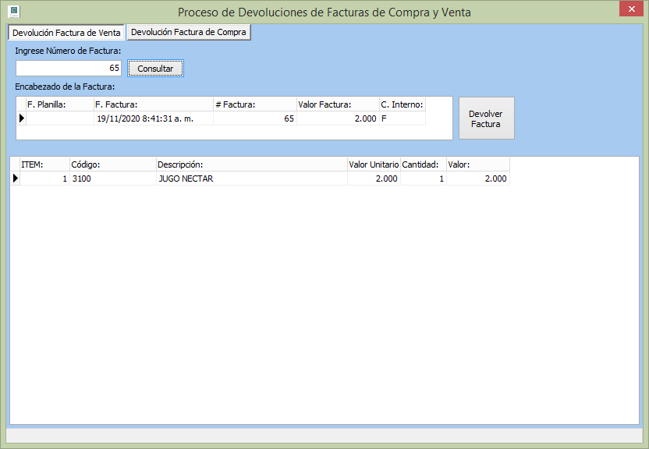

* 1. **Pasos para Registrar la devolución de Factura de Venta**

|  |  |
| --- | --- |
| 1 | Ingresar el Número de Factura (El numero debe estar ingresado por el módulo POS), y hacer clic en el botón de Consultar |
| 2 | De ahí se mostrara en detalle la descripción de la factura, y hacer clic en el Botón Devolver Factura |

* 1. **Pasos para Registrar la devolución de Factura de Venta**

|  |  |
| --- | --- |
| 1 | Hacer clic en el botón de Devolución de Factura de Compra |
| 2 | Seleccionar Proveedor |
| 3 | Ingresar el Número de Factura (El numero debe estar ingresado por el módulo POS), y hacer clic en el botón de Buscar |
| 4 | Se mostrara en detalle la descripción de la factura, así como los productos facturados. |
| 5 | Hacer clic en el botón Devolver. |

1. **Ajuste de Inventario**

Este módulo permite actualizar las existencias de los productos.

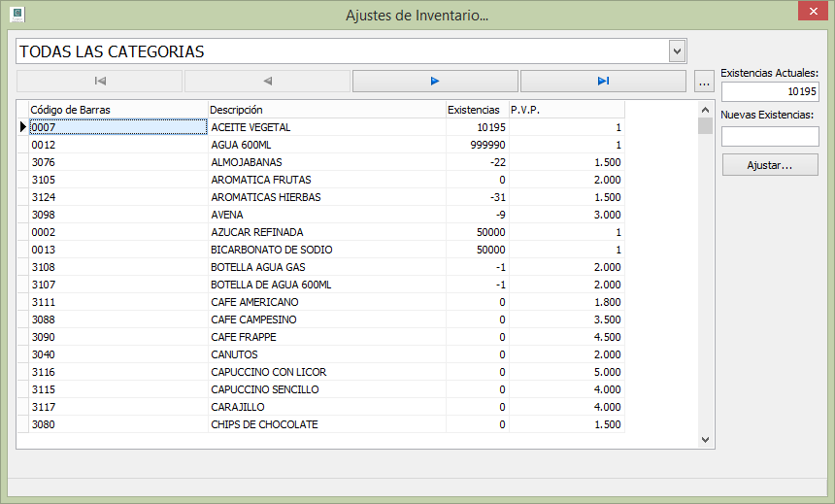

* 1. **Pasos para Registrar la existencia**

|  |  |
| --- | --- |
| 1 | Selecciona categoría (de manera predeterminada sale Todas las Categorías) |
| 2 | Seleccione el Producto haciendo clic en el cuadro en donde sale el listado de productos existentes |
| 3 | Cargar Nueva Existencias |
| 4 | Hacer Clic en Ajustar |

1. **Bodegas**

Este módulo permite cargar las bodegas existentes.

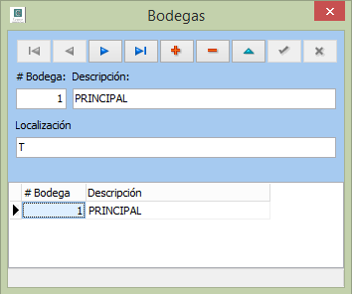

* 1. **Pasos para Registrar las Bodegas**

|  |  |
| --- | --- |
| 1 | Presionar el botón de Agregar botón |
| 2 | Cargar Descripción |
| 3 | Llenar Localización |
| 4 | Hacer clic en el botón , para guardar los cambios |

1. **Orden de Producto**

Este módulo permite cargar las órdenes que se realiza para fabricar los productos:

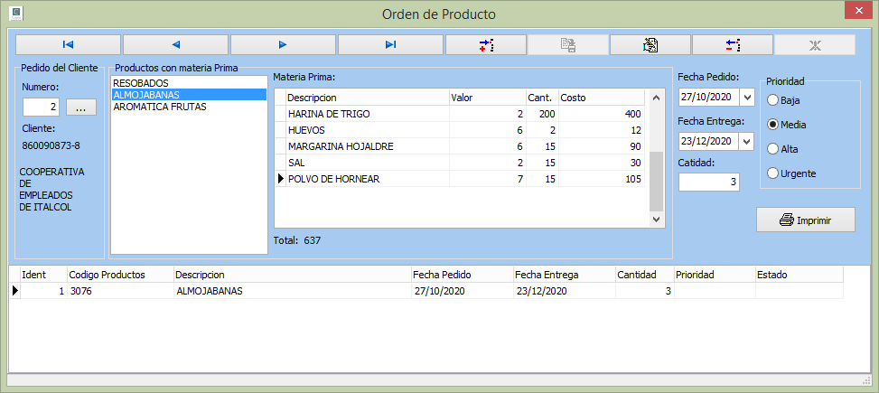

* 1. **Pasos para Registrar la Orden de Producto**

|  |  |
| --- | --- |
| 1 | Presionar el botón de Agregar botón |
| 2 | Selecciona el pedido del Cliente, haciendo Clic en el botón de puntos suspensivos, y seleccionando el pedido, una vez seleccionado se desplegara los datos del pedido en los restantes campos a excepción de Prioridad. (Esta opción solo es para aquellas ordenes que vengan de los pedidos; caso contrario, se puede dejar vacío el número de pedido) |
| 2 | Selecciona los Productos con materia prima, se desplegara los datos de los productos que forma parte de la materia prima para fabricar el producto a elaborar, así como el costo que va a generar por unidad |
| 3 | Selecciona la Fecha de Pedido |
| 4 | Selecciona la Fecha de Entrega |
| 5 | Selecciona Prioridad |
| 6 | Selecciona Cantidad a elaborar |
| 7 | Hacer clic en el botón, para guardar los cambios |

1. **Producto Terminado**

Este módulo permite cargar los productos que están en producción, actualizando las existencias de dichos productos en el inventario:

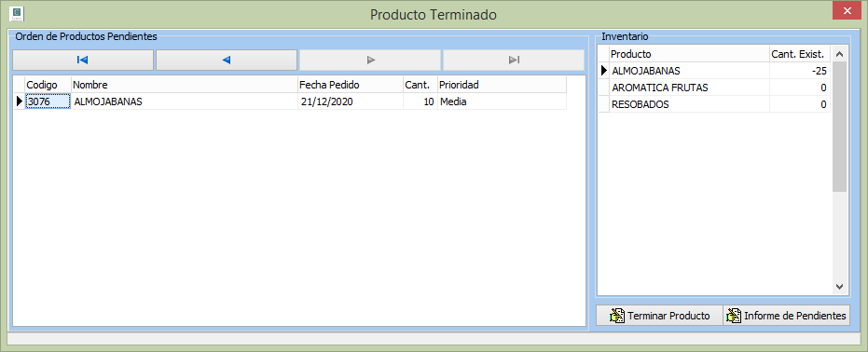

* 1. **Pasos para Registrar el Producto Terminado**

|  |  |
| --- | --- |
| 1 | Seleccione la Orden de Productos Pendientes |
| 2 | Hacer Clic en el Botón de Terminar Producto, una vez hecho esto, se actualizara el listado y la cantidad existente del Inventario |
| 3 | Para generar reporte de los productos pendientes, hacer clic en el botón de Informe de Pendientes |

1. **KARDEX**

Este módulo permite generar reportes de las entradas y salidas de los productos del inventario, así como su diferencia:

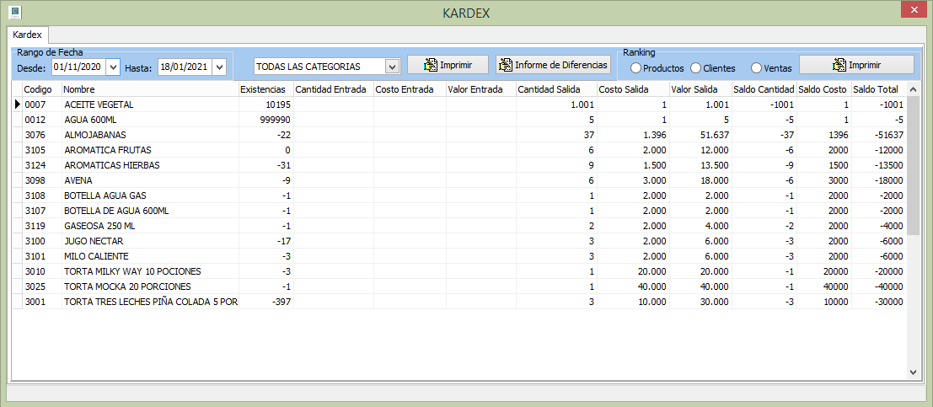

* 1. **Pasos para Generar Reporte Kardex y Ranking**

|  |  |
| --- | --- |
| 1 | Seleccione Fecha desde, y hasta |
| 2 | Seleccione categoría (de manera predeterminada aparece Todas las Categorías) |
| 3 | Hacer clic en el botón Imprimir o Informe de Diferencias. |
| 3 | Si quiere generar Rankin, seleccione el Ranking si es de Productos, Clientes, o ventas |
| 4 | Hacer Clic en el Botón de Imprimir, se generara el reporte de los 10 mejores montos, dependiendo del ranking seleccionado |
|  |  |

1. **Módulo de Consulta de Ventas y Facturas**

Este módulo permite visualizar las ventas realizadas en el periodo seleccionado.

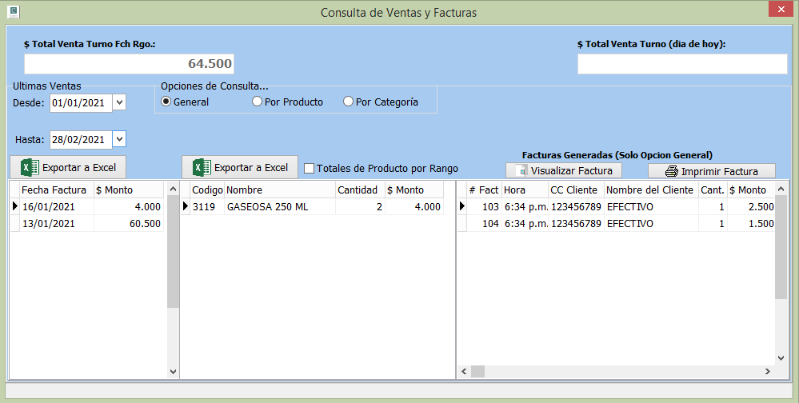

* 1. **Pasos para Generar Reporte de Factura**

|  |  |
| --- | --- |
| 1 | Seleccione Fecha desde, y hasta (al seleccionar, cambia el campo de $ Total Venta Turno Fch Rgo, lo cual representa el monto total de las ventas realizadas en el rango seleccionado) |
| 2 | Seleccione opciones de consultas:   * Si la consulta que desea son todas las ventas se selecciona en **General** (está de manera predeterminada) * Si desea consultar que productos se ha realizado la venta, selecciona **Por producto** y seleccionar el producto que quiere buscar * Si desea realizar la consulta de por categoría, selecciona **Por categoría**, y selecciona la categoría que desea buscar |
| 3 | Una vez realizado la consulta, se despliega la consulta en donde genera en el listado de la parte izquierda, los montos totales por día, y en el listado del centro el listado de las ventas realizadas en el día seleccionado en el listado de izquierda (Si desea generar las ventas realizadas total de acuerdo al rango, debes seleccionar el chequeador: Totales de Producto por Rango). |
| 4 | En el listado derecha, se genera el listado de facturas generadas por el día seleccionado en el listado de la derecha. (No aplica en las opciones de consulta) |
| 5 | Para generar el Excel, debe hacer clic en el botón , y genera el archivo Excel, el listado que aparece la parte debajo. (esto aplica los botones de Exportar a Excel en la parte izquierda y centro) |

* 1. **Pasos para Generar Pdf**

|  |  |
| --- | --- |
| 1 | Seleccione Fecha desde, y hasta (al seleccionar, cambia el campo de $ Total Venta Turno Fch Rgo, lo cual representa el monto total de las ventas realizadas en el rango seleccionado) |
| 2 | Seleccione la factura que desear generar, en el listado de la derecha de la pantalla |
| 3 | Si desea ver cuales productos se vendió, puede hacer clic en el botón |
| 3 | Al verificar que es la factura, hacer clic en el botón |
| 4 | Se generara el archivo scr (texto), para abrir con bloc de notas |
| 5 | Hacer clic en archivo - imprimir |
| 6 | Selecciona la impresora Pdf, y hacer clic en aceptar |
| 7 | Te pide la dirección en donde se va a guardar el archivo. |
|  |  |

1. **Módulo de Consulta de Ventas y Facturas**

Este módulo permite visualizar los pedidos pendientes realizados en el periodo seleccionado.

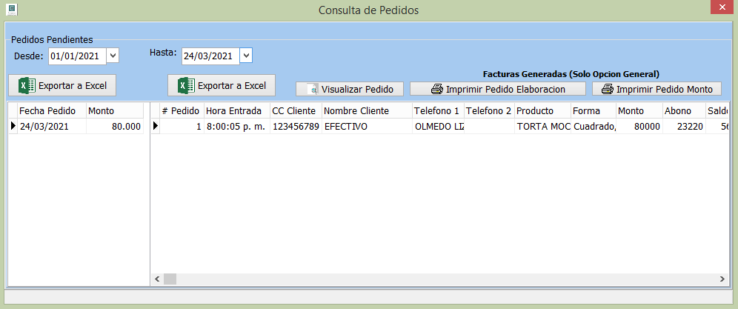

* 1. **Pasos para Generar Reporte de Pedidos**

|  |  |
| --- | --- |
| 1 | Seleccione Fecha desde, y hasta |
| 2 | Una vez realizado la consulta, se despliega la consulta en donde genera en el listado de la parte izquierda, los montos totales por día, y en el listado de la derecha el listado de los pedidos realizados en el día seleccionado en el listado de izquierda |
| 3 | Para generar el Excel, debe hacer clic en el botón , y genera el archivo Excel, el listado que aparece la parte debajo. (esto aplica los botones de Exportar a Excel en la parte izquierda y centro) |
| 4 | Para revisar el contenido de los pedidos, hacer clic en el botón |
| 5 | Para imprimir los pedidos para su elaboración hacer clic en el botón |
| 6 | Para imprimir los pedidos que reflejen los montos, hacer clic en el botón |

**Módulo de Usuarios**

Este módulo permite cargar los usuarios tanto la aplicación de la facturación al cliente, como el modulo principal.

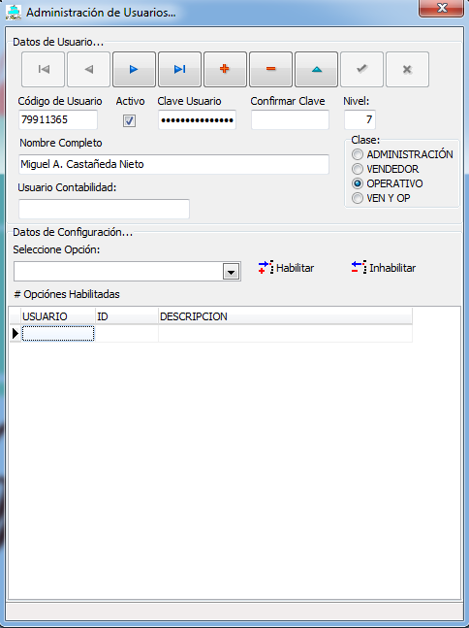

**Pasos para Crear Usuarios**

|  |  |
| --- | --- |
| 1 | Presionar botón de Agregar botón |
| 2 | Llenar el Código de usuarios (puede ser la cedula del usuario o vendedor) |
| 3 | Hacer clic en el chequeador Activo para que el usuario lo pueda utilizar |
| 4 | Llenar el campo de clave, y repetir clave. |
| 5 | Llenar Nivel (por lo general es 1) |
| 6 | Llenar el campo de Nombre y Apellido del vendedor |
| 7 | Seleccione clase |
| 8 | Seleccionar el modulo, y hacer clic en Habilitar, y quiere quitar el nivel de acceso, seleccione el listado de modulo que aparece en la parte inferior y hacer clic en Inhabilitar (si el usuario va a utilizar el módulo de facturación de Productos POS, puede omitir este paso) |
| 9 | Hacer clic en el botón, para guardar los cambios |